Compte-rendu de la réunion bilan du 22 mai 2018

Présents : Carole Airaud-Grégoire, Mélanie Alves, Karine Arnould, Odile Belrose, Charline Besson, Nelly Boisseau, Aline Boussin, Aurélie Chenebin, Alexandra Condemine, Aurélie Foucher, Patrick Galles, Florence Goumy, Valérie Goyaud, Caroline Hibelot, Isabelle Jouineau, Mélanie Landrevie, Benoit Le Gal, Sandrine Lille, Nathalie Marcadier, Alain Mazzonetto, Claudine Mignon, Fabien Ouvrois, Sébastien Papineau, Maryse Portal, Rachel Poudrier, Géraldine Sterbac, Séverine Tilhard, Carine Valegeas, Christelle Vila, Séverine Vivier.

Rappel de la planification du CEC qui rappelle les objectifs, l'organisation du CEC et le dispositif horaire mis en place par l’équipe de circonscription :
  - une réunion en début d'année avec fixation des objectifs et des commissions,
  - deux réunions de travail des commission (acter les dates lors de la réunion),
  - une réunion bilan commune avec présentation des travaux effectués à l'ensemble du groupe.

Rappel des commissions retenues
- Bilan et évolution du livret de progrès en maternelle
- Outils mathématiques en maternelle
- Outils et pratiques pour faciliter le passage de la GS au CP.
- Construction des opérations du CP au collège : manipulation, représentation, schématisation, écriture en ligne
- PEAC : à partir d’œuvres de référence, décliner les entrées possibles en fonction des 3 cycles
- EPS : continuité des parcours en EPS en lien avec les orientations académiques, définir une programmation (1/3 d’activités communes à toutes les écoles du secteur)
- Anglais : Accueillir au mieux un assistant pour intervenir de la maternelle au collège et préparer le volet culturel de la programmation déjà réalisée en anglais.
Commission Cycle 1 : carnet de réussite et de progrès – outils mathématiques

Cycle 1 2 3 | Secrétaire du groupe : Maryse Portal
Objectifs retenus : | Carnet de réussite et de progrès  - Voir ce qui va et ce qui ne va pas  - Proposer des modifications en conséquence  Outils mathématiques :  - On échange nos outils par mail avant la réunion
Membres de la commission  (et niveau de classe exercé) : | Portal Maryse (MS)  Mignon Claudine (PS)  Sterbac Géraldine (TPS, PS, MS)  Lille Sandrine (TPS, PS, MS)  Alves Mélanie  Boussin Aline (Brigade)  Thilhard Séverine (Brigade)  Poudrier Rachel (GS) > pour le carnet de réussite uniquement, participera à la liaison GS, CP les prochaines fois

Bilan
Livret de réussites de progrès :
Le livret de réussites et de progrès a été modifié, actualisé.
Il sera mis en ligne sur le blog Eclore.

Selon les écoles, sa mise en place n'est pas tout à fait identique :
- Un collègue ne les utilise pas, car procédé chronophage, il utilise l'ancienne version où toutes les compétences sont affichées et tamponne les compétences acquises.
- Certains organisent des ateliers de validation en groupe, un à deux fois par période.
- D'autres collent quand la compétence est acquise, parfois devant l'élève, parfois sans l'élève.
Les étiquettes permettent des ateliers de langages avec les élèves et une première approche de l'autoévaluation.

Outils mathématiques :
Lors de la deuxième réunion, les enseignantes ont comparé les inventaires des jeux mathématiques détenus dans chaque classe, échangé sur leur utilisation et leur place dans les apprentissages. Elles ont mutualisé des adresses de jeux imprimables. Ces listes vont nous permettre des échanges de jeux.

Commission liaison GS/CP

Cycle 1 2 3 | Secrétaire du groupe : Christelle Vila
Constats / Remarques lors des échanges dans le groupe : | - Manque de relations entre la GS et le CP (séparation physique)  - Besoin de mettre en commun les pratiques, les matériels, d’échanger, de mutualiser  - Passage difficile entre le cycle 1 et le cycle 2
Objectifs retenus : | - Inventorier les outils et pratiques permettant un passage fluidifié entre la GS et le CP
Membres de la commission  (et niveau de classe exercé) : | - Rachel Poudrier (GS)  - Christelle Vila (CP)  - Patrick Galles ? (GS-CP)
Dates de rencontre | - 27 février et 4 avril

- Elaboration d’un document guide pour l’amélioration de la transition GS-CP : Mme Poudrier Rachel GS et Mme Vila Christelle CP ont listé 10 points pour l’amélioration de cette transition GS-CP avec des exemples de mises en œuvre dans leurs classes.
- Progression LVE
- Progression en Sciences

10 points pour améliorer la transition de la GS au CP

- adopter un visuel commun pour le dénombrement en gardant les différents visuels (constellation du dé, doigt, collection, chiffres …)
Pour nous : Perles de couleur
- adopter des repères communs pour l’encodage (couleurs et ou signes pour les sons complexes, les lettres muettes …)
Pour nous : on entoure les sons complexes et on met un point sous les lettres muettes.
- permettre une continuité dans l’apprentissage de la lecture en faisant suivre la méthode (mime et son, alphas, …)
Pour nous : les alphas.
- instaurer des métiers en commun (la date, l’appel, distribution, cantine, la poutre du temps …)
Pour nous : l’appel, la date, les responsabilités
- proposer des petits entraînements identiques avant l’écriture (gym des doigts, bac à sable, lettres rugueuses, ardoise lignée)
Pour nous : ardoise lignée et gym des doigts.
- assurer la continuité des supports et de matériel d’écriture (crayon de papier / stylo, cahiers, lignages …)
Pour nous : cahier double ligne 3 mm et crayon de papier triangulaire.
- lister les albums vus en GS afin de ne pas faire de redit en CP.
- instaurer des moments en commun dans la dernière période (rencontres entre élèves, visite de la maîtresse de CP dans la classe de GS, visite de la maîtresse de GS dans la classe des CP …)
Pour nous : 1 matinée en commun dans la classe des CP avec les deux maîtresses en juin.
- proposer une réunion pour les parents de GS dans la classe des CP.
Pour nous : 1 réunion en juin (visite de l’école et moment d’échange entre la maîtresse de CP et les parents)
- proposer aux maîtresses de GS et de CP des moments formels d’échanges.
Pour nous : 2 dates dans l’année.

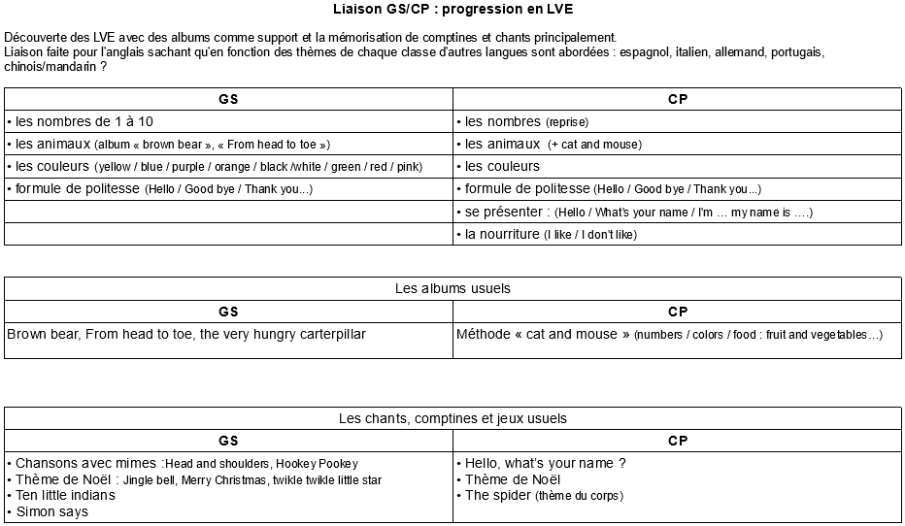

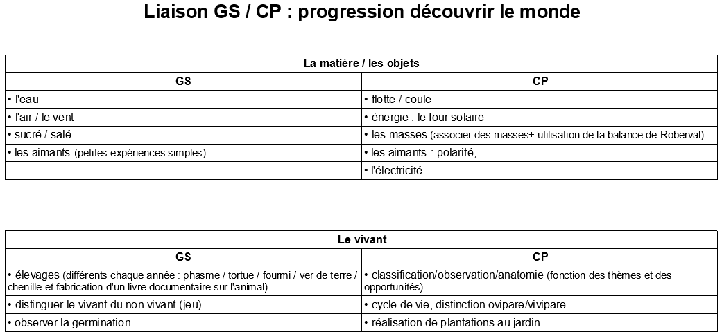

Commission :
Construction des opérations aux cycles 2 et 3
manipulations, représentations, schématisation et écriture en ligne

Cycle 1 2 3 | Secrétaire du groupe :
Constats / Remarques lors des échanges dans le groupe : | - Connaitre les procédures d’apprentissage du cycle 2 pour assurer une continuité  - Méthode de Singapour
Objectifs retenus : | - Introduire les 4 opérations et leur symbole dès le CP dans le but d’avoir une représentation des opérations  - Associer à chaque opération une schématisation
Membres de la commission  (et niveau de classe exercé) : | - Mélanie Landrevie  - Carole Airaud-Grégoire  - Florence Goumy  - Carine Valegeas  - Isabelle Jourveau

Commission PEAC – Cycles 1, 2 et 3
Cycle 1 2 3 | Secrétaire du groupe : Alain Mazzonetto
Constats / Remarques lors des échanges dans le groupe : | Après un tour de table des pratiques et interrogations de chacun, il apparait que nous ne voyons pas comment harmoniser nos pratiques et supports afin de permettre à nos élèves d’avoir un parcours commun tout en gardant les spécificités des établissements.
Objectifs retenus : | Décliner les entrées possibles en fonction des cycles, à partir d’œuvres de référence. Œuvres choisies en liaison avec l’enseignement de l’histoire
Membres de la commission  (et niveau de classe exercé) : | - Foucher Aurélie CM  - Arnould Karine Collège  - Hibelot Caroline (remplaçante)  - Besson Charline (remplaçante)  - Marcadier Nathalie (CE)  - Mazzonetto Alain (CM)

Commission EPS – Cycles 3
Cycle 1 2 3 | Secrétaire du groupe :
Constats / Remarques lors des échanges dans le groupe :
Objectifs retenus : | Continuité des parcours en EPS en lien avec les orientations académiques, définir une programmation (1/3 d’activités communes à toutes les écoles du secteur)
Membres de la commission  (et niveau de classe exercé) : | - Foucher Aurélie CM  - Ourvois Fabien Collège  - Arnould Karine Collège  - Hibelot Caroline (remplaçante)  - Besson Charline (remplaçante)  - Marcadier Nathalie (CE)  - Nelly Boisseau

Commission cycle 3 – Anglais
Cycle 1 2 3 | Secrétaire du groupe : Alexandra Condemine
Constats / Remarques lors des échanges dans le groupe : | - Souhait d’accueillir un assistant anglais qui interviendrait de la maternelle au collège  - Nécessité de créer un volet culturel à ajouter à la programmation existante
Objectifs retenus : | - Mettre au point un dossier pour l’accueil d’un assistance de langue anglaise au collège et dans les écoles primaires de Montmoreau.  - Evaluer les besoins  - Evaluer les contraintes techniques (transport, assurance, faisabilité administrative…)  - Elaborer des objectifs, des disciplines impliquées et des liens avec le projet des établissements  - Préparer le volet culturel de la programmation déjà réalisée en anglais
Membres de la commission  (et niveau de classe exercé) : | - Mme Chenebin (cycle 3)  - Mme Vivier (cycles 3 et 4)  - Mme Condemine (cycles 2 et 3)  - Mme Goyaud

